Architecture MVC en PHP – Présentation

Patron de conception Model-View-Controller

Le développement d'une application web complexe, proposant de multiples fonctionnalités, par des équipes de plusieurs informaticiens nécessite d'établir des règles dans les étapes du développement et dans l'organisation du projet.

Pour passer de l'écriture d'un simple programme au développement d'une application maintenable et évolutive, il est indispensable d'industrialiser, de rationaliser son codage. C'est ce que proposent les patrons de conception, notamment MVC.

L'objectif de cette ressource est d'étudier un exemple concret d'une application web développée en suivant le patron de conception MVC.

Cette ressource est scindée en cinq parties.

La première partie explore le projet sans entrer dans les détails pour avoir une vision d'ensemble où chaque composant du MVC est aperçu. Tous les composants du MVC seront étudiés en détail dans les supports suivants : d'abord le Contrôleur, puis la Vue, le Modèle et enfin le contrôleur principal.

Accès à une base de données en PHP

Dans l'approche MVC il est important de séparer l'accès à la base de données du reste du code applicatif. C'est l'occasion d'aborder le codage de fonctions spécialisées dans l'accès aux bases de données en PHP.

L'étude des fonctions d'accès aux tables de la base de données est basée sur des connaissances préalablement acquises.

Une approche procédurale similaire à DAO est étudiée, sans toutefois faire appel à la programmation objet (POO) afin de rester accessible à tous type de profils débutants. Une approche orientée objet pourra être adaptée par la suite.

Une base de données unique est utilisée dans chaque activité. Les étudiants devront importer la base de données fournie, et paramétrer un fichier de connexion avec leurs identifiants de connexion et l'adresse du serveur de base de données.

Contexte

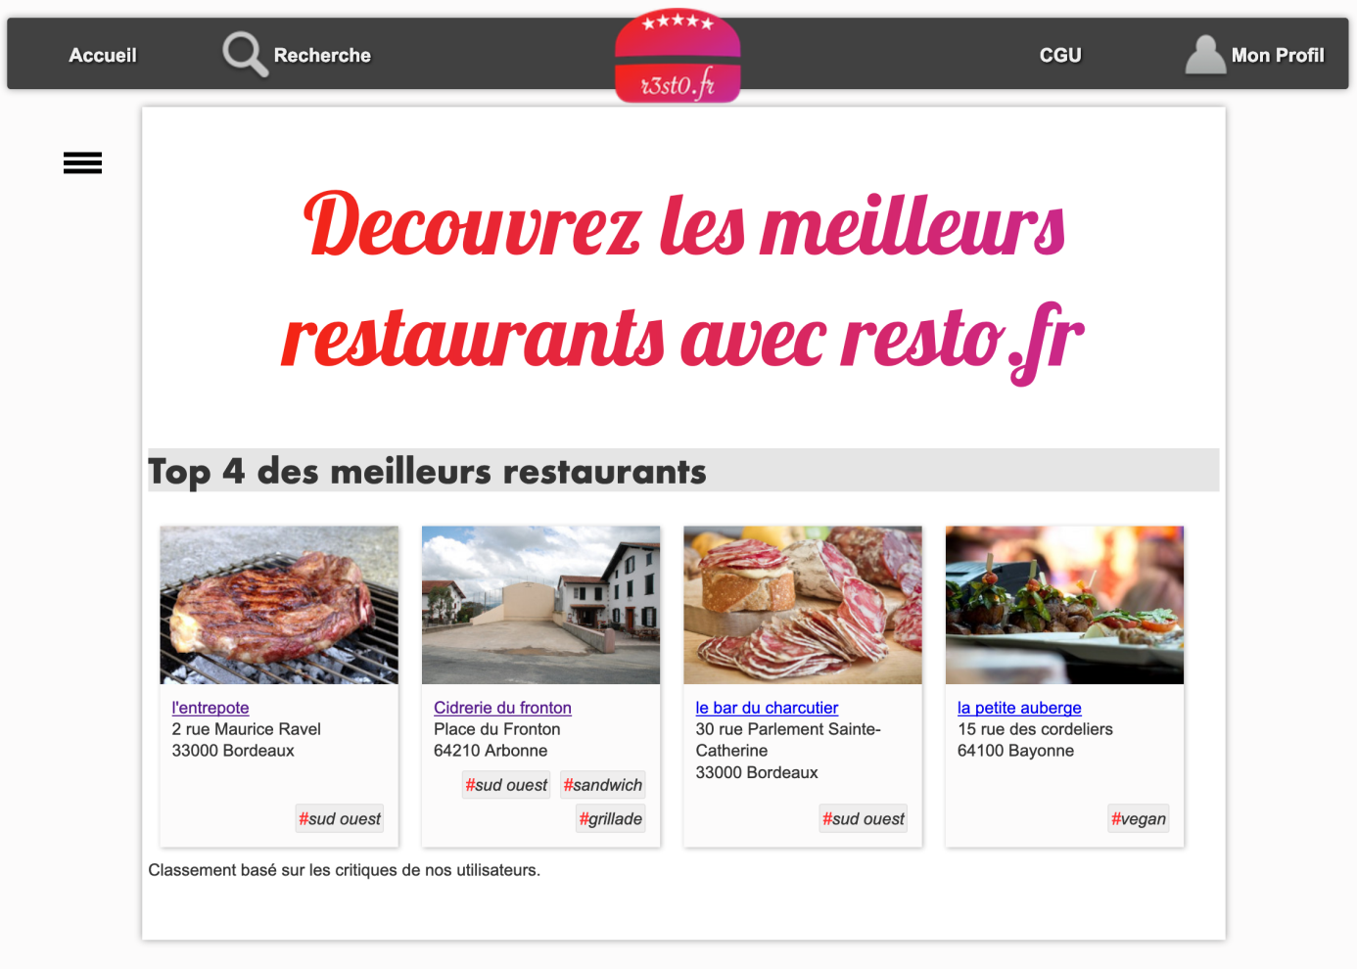

Le site r3st0.fr est construit à l’image des nombreux sites de critique existant sur le marché : lafourchette, tripadvisor, etc.

L'objectif de ce site est de construire une base d'un grand nombre de restaurants, de stocker leurs caractéristiques, de recueillir les avis des consommateurs, et de diffuser ces informations aux visiteurs pour leur permettre de mieux choisir où manger.

Deux types d'utilisateurs ont accès au site : les visiteurs, et les utilisateurs authentifiés.

* **Visiteur**

En tant que visiteur non authentifié, l’utilisateur a accès à :

* un module de recherche lui permettant de trouver des restaurants par nom, adresse, type de cuisine, et multi-critères.
* un module d'inscription

Il a aussi accès sur la fiche d’un restaurant aux caractéristiques du restaurant, aux types de cuisine servis et aux évaluations laissées par les utilisateurs enregistrés.

* **Utilisateur authentifié**

Un visiteur enregistré a accès à plus de fonctionnalités, il peut ainsi personnaliser son profil :

* + choisir ses types de cuisine préférés,
  + aimer des restaurants,
  + noter des restaurants,
  + critiquer des restaurants.

Modèle de données

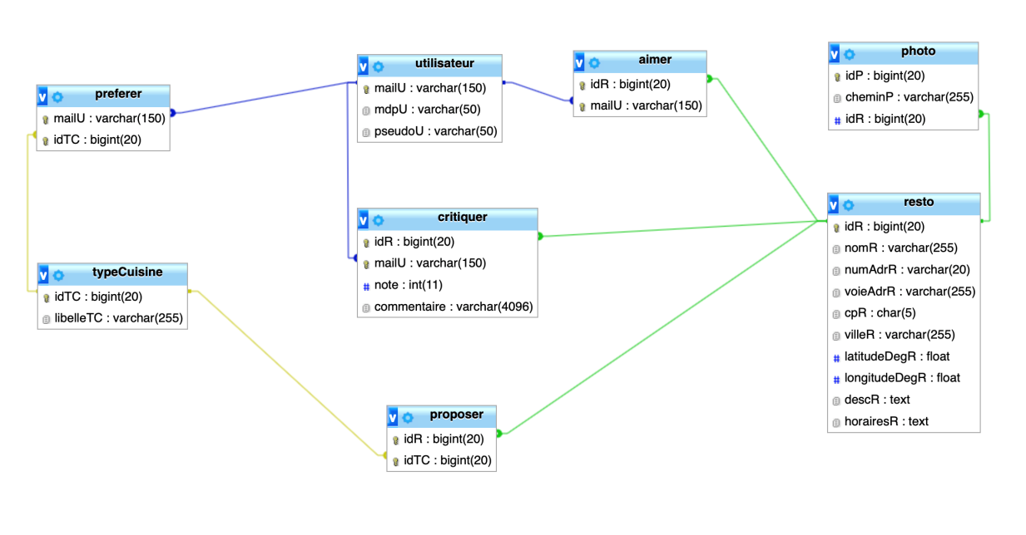

Chaque restaurant répertorié sur le site est une occurrence de l'entité resto. Les restaurants sont illustrés par des photos.

Un utilisateur du site (visiteur enregistré) peut effectuer une critique sur un restaurant. Chaque critique est composée d'une note allant de 1 à 5 et d'un commentaire textuel contenant l'avis de l'utilisateur sur le restaurant.

Les utilisateurs peuvent aussi aimer des restaurants.

Les restaurants proposent des types de cuisine qui peuvent être préférés par les utilisateurs.

Autres fonctionnalités

Les fonctionnalités suivantes sont développées dans la version définitive du site, mais ne font pas l'objet d'exercices :

* + écran d'accueil avec les meilleurs restaurants,
  + gestion des types de cuisine préférés,
  + affichage des restaurants préférés,
  + administration de ses propres critiques,
  + adaptation des recherches de restaurants en tenant compte des goûts de l’utilisateur.

Évolutions envisageables

**Gestion des types d'utilisateurs**

Des modérateurs pourraient avoir accès à un module spécifique permettant de contrôler les critiques émises par les utilisateurs, et vérifier qu'elles respectent bien les conditions générales d'utilisation du site.

**Application mobile**

Le modèle de données embarque les coordonnées de géolocalisation des restaurants.

Une application mobile native (Android, iOS) ou une application web adaptée (responsive design, Jquery Mobile…) peuvent être envisagées.

**Crédits sur les images incorporées**

agadir.jpg par Bawdeep2010 : <https://commons.wikimedia.org/wiki/File:Tajine_marocain.jpg>

auberge.jpg : <https://pixabay.com/fr/photos/délicatesse-manger-menu-copieux-489629/>

barDuCharcutier.jpg : <https://pixabay.com/fr/photos/charcuterie-saucisson-alimentation-2351210/>

barDuMarche.jpg par Myrabella : <https://commons.wikimedia.org/wiki/File:Campo_dei_Fiori.jpg>

cidrerieDuFronton.jpg par Harrieta171 : <https://fr.wikipedia.org/wiki/Fichier:Lasse_Fronton.JPG>

cidrerieDuFronton2.jpg par Harrieta171 : <https://fr.wikipedia.org/wiki/Fichier:Bidarray_Fronton.jpg>

cidrerieDuFronton3.jpg par Harrieta171 : <https://fr.wikipedia.org/wiki/Fichier:Hasparren_Fronton.jpg>

entrepote.jpg  par Benoît Prieur : <https://en.wikipedia.org/wiki/File:Côte_de_bœuf_au_barbecue.JPG>

laTableDePottoka.jpg : <https://pixabay.com/fr/photos/pottok-cheval-des-pyrénées-1322606/>

leBistrotSainteCluque.jpg : <https://pxhere.com/en/photo/890322>

rotisserieDuRoyLeon.jpg : <https://pxhere.com/en/photo/1070022>

sapporo.jpg : <https://pxhere.com/en/photo/846655>

trinquetModerne.jpg par Joanbanjo : <https://commons.wikimedia.org/wiki/File:Trinquet_Xiquet_de_Gata,_Gata_de_Gorgos.JPG>

Annexe 1 : Schéma relationnel

resto (idR, nomR, numAdrR, voieAdrR, cpR, villeR, latitudeDegR, longitudeDegR, descR, horairesR)

clé primaire : idR

utilisateur (mailU, mdpU, pseudoU)

clé primaire : mailU

typeCuisine (idTC, libelleTC)

clé primaire : idTC

photo (idP, cheminP,idR)

clé primaire : idP

clé étrangère : idR en référence à idR de la table resto

critiquer (idR, mailU, note, commentaire)

clé primaire : idR,mailU

clé étrangère : idR en référence à resto(idR)

clé étrangère : mailU en référence à mailU de la table utilisateur

aimer (idR,mailU)

clé primaire : idR,mailU

clé étrangère : idR en référence à idR de la table resto

clé étrangère : mailU en référence à mailU de la table utilisateur

proposer (idR,idTC)

clé primaire : idR,idTC

clé étrangère : idR en référence à idR de la table resto

clé étrangère : idTC en référence à idTC de la table typeCuisine

preferer (mailU,idTC)

clé primaire : mailU,idTC

clé étrangère : mailU en référence à mailU de la table utilisateur

clé étrangère : idTC en référence à idTC de la table typeCuisine